Bài tập nối chữ cái với từ theo mẫu
Tên bé: ………………………………….
Ngày làm……………………………….
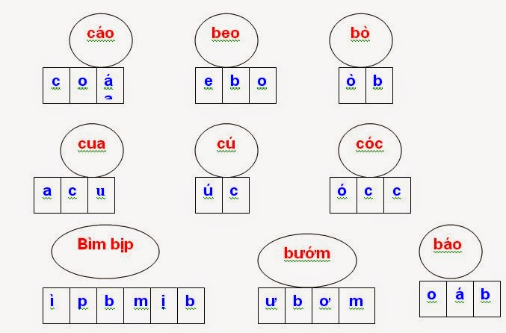
Bài tập nối chữ cái trong từ với chữ cái bé học, tìm và gạch chân chữ cái trong bài thơ
Tên bé: ………………………………….
Ngày làm……………………………….
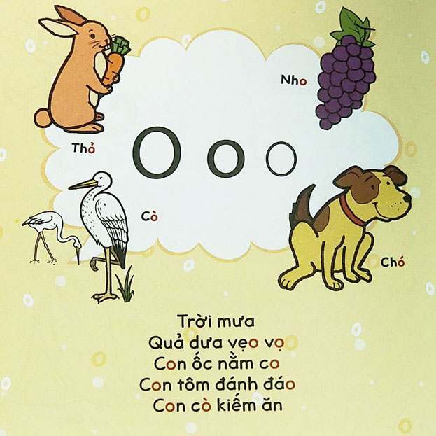
Bài tập nối chữ cái trong từ với chữ cái bé học, tìm và gạch chân chữ cái trong bài thơ
Tên bé: ………………………………….
Ngày làm………………………………. 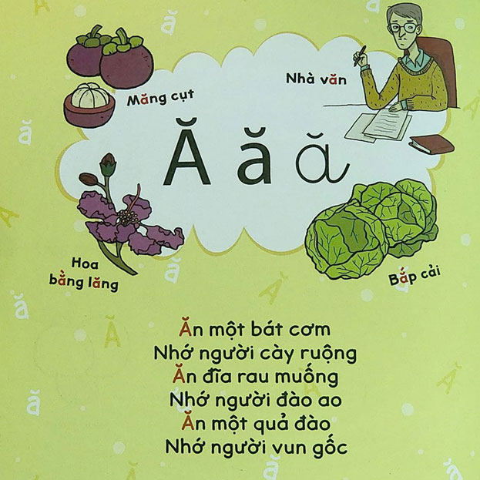

Bài 1: Gộp 2 nhóm đối tượng và viết kết quả của nhóm với số lượng tương ứng
Tên bé: ………………………………….
Ngày làm……………………………….
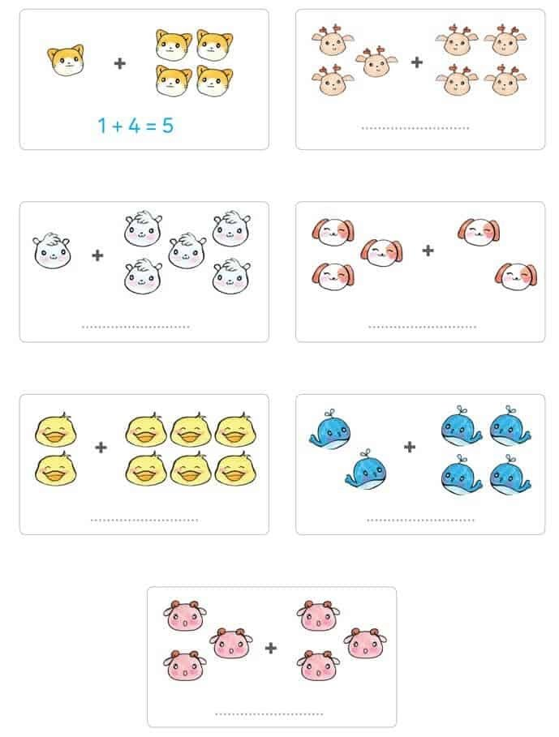
Bài 2: Tô màu tím vào ô có kết quả là 0, màu vàng vào kết quả là 1, màu xanh vào lết quả là 2, màu nâu vào kết quả là 3
Tên bé: ………………………………….
Ngày làm……………………………….
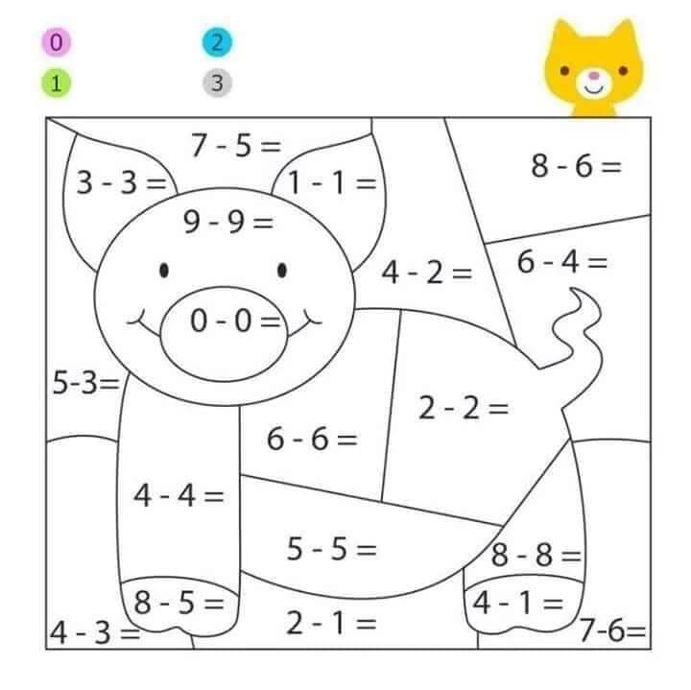
Vẽ ngã tư đường phố
Tên bé: ………………………………….
Ngày làm……………………………….

+ Các bố mẹ in bài tập cho các con làm và chụp ảnh gửi lại cho cô ạ.
+ Bài tập các con làm xong bố mẹ để riêng vào 1túi clear cất đi giúp các cô làm minh chứng khi hết dịch ạ.
Rất mong Quý phụ huynh cùng đồng hành với các con trong mùa dịch covid -19 ạ. Cô sẽ gửi bài cho các con thường xuyên chúc các con ngoan và hoàn thành bài của mình.

